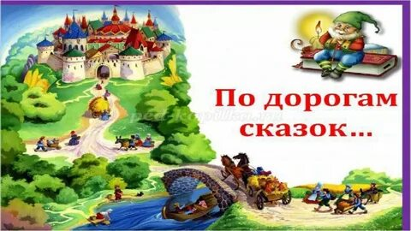

**Краткосрочный проект в средней группе**

**Составители: Ткаченко Ольга Викторовна ВКК,**

**Банных Елизавета Витальевна IКК.**

Декабрь 2023.

**«По дорогам сказок»**

**Цель**: Воспитывать у детей любовь к русским народным сказкам, как к произведению искусства.

**Актуальность темы.**

Много веков назад, когда ещё не было письменности, возникло устное народное творчество, выполняющее ту же роль, какую в дальнейшем выполняла литература. Для детей народ создал замечательные сказки, песенки, загадки, поговорки. Произведения народного творчества не утратили своего воздействия на ребенка и в наши дни. В устных произведениях нашли отражение глубокие нравственные идеи, мечты и убеждения народа.

Высоко ценил народную сказку великий русский педагог К.Д. Ушинский: «Это первые и блестящие попытки русской народной педагогики, и я не думаю, чтобы кто — ни будь был в состоянии состязаться в этом случае с педагогическим гением народа».

Сказка входит в жизнь ребенка с самого раннего возраста, сопровождает на протяжении всего дошкольного детства и остается с ним на всю жизнь.

Сказка – проводник культуры в сердце ребёнка. Жизнь сказки – это непрерывный творческий процесс. Мысль в сказке очень простая: хочешь себе счастья, учись умуразуму, а героика - это, хотя и воображаемые, но примеры истинного поведения человека.

Стремясь пробудить в детях лучшие чувства, уберечь их от черствости, эгоизма, равнодушия, народ красочно рисовал в сказках борьбу могущественных сил зла с силами добра. Сказка рассказывает нам о чрезвычайно важном в жизни, она учит нас быть добрыми и справедливыми, противостоять злу, презирать хитрецов и льстецов. Она утверждает народные принципы жизни: честность, смелость, преданность, коллективизм.

Сказка знакомит с языком народа, нравственными устоями, бытом и укладом жизни. Она отражает мечты народа, передает его мысли. Русская народная сказка служит не только средством умственного, нравственного и эстетического воспитания, но и оказывает огромное влияние на развитие речи. Сказки раскрывают перед детьми меткость и выразительность языка, как богата родная речь юмором, образными выражениями, сравнениями.

Однако сказка – это не только занимательно, это ещё очень серьёзно. Сказка помогает лучше узнать, понять и полюбить свою страну, оценить её своеобразие и неповторимость.

Сказка – средство эмоционально-волевого развития и духовно-нравственного воспитания дошкольников.

Напрасно думать, что сказка была и есть лишь плодом народного досуга. Она была и есть достоинством и умом народа, его исторической памятью, наполнявшей глубоким

содержанием размерную жизнь, текущую по обычаям и обрядам.

**Проблема:**

К сожалению, на сегодняшний день, наши дети воспитываются не на сказках, а на современных мультфильмах. Большинство родителей не находят времени сесть с ребенком и почитать книгу. Детские психологи считают это большим упущением взрослых в воспитании своих детей. На самом деле сказка представляет собой одно из самых древних средств нравственного, эстетического воспитания, а так же формируют поведенческие стереотипы будущих членов взрослого общества. Поэтому мы решили уделить немного больше времени именно русским народным сказкам в развитии и воспитании наших детей.

**Участники проекта:** Дети средней группы, воспитатели, родители.

**Срок реализации:** неделя декабря.

**Тип проекта**: практико-ориентированный, групповой.

**Цель:** Воспитывать у детей любовь к русским народным сказкам, как к произведению искусства.

**Задачи:**

**Для детей:**

Образовательные:

-воспитывать на основе содержания русских народных сказок уважение к традициям народной культуры;

-формировать и закреплять знания детей о культурном богатстве русского народа;

-расширять и систематизировать знания о культуре поведения и взаимоотношениях между людьми.

Развивающие:

-расширять представление детей о сказках;

-расширять кругозор и обогащать словарный запас детей терминами родственных отношений, развивать связную речь;

-укреплять дружеские отношения в семье;

-прививать любовь и интерес к русским народным сказкам.

Воспитательные:

-стремление радовать старших хорошими поступками;

-умение самостоятельно находить общие интересные занятия;

- воспитывать здоровый дух соперничества и способствовать сплочению коллектива.

**Для родителей**:

Создание в семье благоприятных условий для развития ребенка, с учетом опыта детей приобретенного в детском саду; развитие совместного творчества родителей и детей;

**Для педагогов:**

Развитие творческого потенциала ребенка; показать родителям знания и умения детей, приобретенные в ходе реализации проекта.

**Ожидаемые результаты:**

1. К концу проекта дети будут иметь представление о богатстве русской народной культуры, национальных особенностях характера и быта русского человека.

2. Повышение заинтересованности и активности родителей в сотрудничестве с воспитателем.

**Формы работы:**

-беседы

-показ сказок

-показ настольного театра

-продуктивная деятельность детей

-фотовыставка.

**ЭТАПЫ ПРОЕКТА**

**Подготовительный этап**

**Цель:** Актуализировать имеющийся методический потенциал педагога, конкретизировать параметры развивающей среды необходимой для обогащения познавательного опыта детей.

Анкетирование родителей «Русская народная сказка в жизни вашего ребенка»

**Консультации для родителей**

«Сказка в жизни ребенка»

Чтение русских народных сказок

Изучение методической литературы

**Обогащение развивающей предметно пространственной среды:**

в книжный уголок – внесение русских народных сказок, иллюстрированных разными

художниками; иллюстраций, открыток с изображением героев сказок по мере изучения;

в речевую зону – внесение дидактических и настольно-печатных игр по теме;

изготовление и постепенное внесение театров ( плоскостной, настольный, на палочках, перчаточный, пальчиковый, магнитный);

в игровую зону – маски, элементы костюмов героев сказок;

в ИЗО – раскраски с изображением сюжетов и героев русских народных сказок,

материалы для творческих работ, репродукции картин по русским народным сказкам;

Сбор материала для организации фотовыставки «Новогодние сокровища минувшего века»;

Подбор и изготовление атрибутов к играм-драматизациям.

Изготовление альбома для рассматривания:

«Русские народные сказки» (в рисунках детей и родителей)

«Предметы быта русской избы» (на липучках)

«Узнай сказку» (иллюстрации к сказкам)

**Создание картотеки игр:**

Русские народные игры - «Водяной», «Бабушка Маланья», «Волк и семеро козлят», «У медведя во бору», «Гуси- лебеди», «Кот и мышь», «Курочка -хохлатка», «Золотые ворота».

**Дидактические игры** – «Расскажи сказку по серии картинок», «Составь сказку», «Назови сказку». «Разыграй свою сказку».

**Основной этап**

Цель: Формировать и закреплять знания детей о культурном богатстве русского народа.

Воспитывать на основе содержания русских народных сказок уважение к традициям народной культуры.

Организация игровой деятельности

**Беседы:**

«Что бы ты сделал, если бы у тебя была волшебная палочка?»

«На кого из сказочных героев я похож»

**Познавательное развитие:**

-«Русские народные сказки из волшебного сундучка».

-Путешествие в сказку « Заюшкина избушка»

**Завершающий этап**

Цель: проанализировать и обобщить результаты, полученные в процессе проектноисследовательской деятельности.

- Оформление выставки рисунков «Русские народные сказки» (творческие работы детей и родителей по сюжетам сказок)

- Оформление фотовыставки «Новогодние сокровища минувшего века!» (фото ребёнка и старой ёлочной игрушки).

- Показ театра настольного - сказки «колобок»

Список художественных произведений для совместного чтения с родителями, просмотра, обсуждения по теме «По дорогам сказок»

- «Петушок – золотой гребешок»

- «Гуси-лебеди»

- «Сестрица Алёнушка и братец Иванушка»

- «По щучьему велению»

- «Морозко»

«Снегурочка»

«Три поросенка»

«Заюшкина избушка»

«Курочка Ряба»

«Царевна лягушка»

«Зимовье зверей»

«Снегурушка и лиса»

«Маша и медведь»

«Кот, Петух и Лиса»

«Теремок»

«Лиса и заяц»

«Лиса и козел»

«Лиса и журавль»

**РАБОТА С ДЕТЬМИ:**

**Познавательно-речевое развитие.**

1. Рассматривание альбомов

- «Русские народные сказки» (в рисунках детей и родителей)

- «Предметы быта русской избы»

- «Узнай сказку» (иллюстрации к сказкам)

Цель: вызвать интерес к русским народным сказкам и предметам русской избы.

2. **Беседа** «Кто рисует картинки к сказкам»

Цель: Познакомить детей с художниками

3. **Беседа** «В гости к книге»

Цель: воспитывать любовь к книге, развивать литературную речь. Воспитывать бережное отношение к книге.

4. **Дидактические игры: «Ларец со сказками».**

- «Расскажи сказку по серии картинок»

- «Составь сказку»

- «Назови сказку»

- «Что сначала, что потом»

- «Из какой сказки пришёл герой (героиня)?»

5. **Пальчиковые игры по мотивам народных сказок.**

**Социально-коммуникативное развитие:**

6. **Игра-драматизация** по русской народной сказке «Теремок».

7. **Беседа:** «Что бы ты сделал, если бы у тебя была волшебная палочка?».

**Художественно-эстетическое развитие.**

8. **Рассматривание иллюстраций** к русским народным сказкам художников-иллюстраторов Е. Рачёва, В. Конашевича.

9. **Рассматривание репродукций картин** В.Васнецова «Алёнушка», «Иван-царевич на Сером волке

10. **Просмотр мультфильмов по любимым русским народным сказкам.**

11. **Конструирование:**

«Построй замок для Елены Прекрасной» (строитель)

**Физическое развитие**

**1.Подвижные игры:**

«У медведя во бору»

«Гуси – лебеди»

«Кот и мышь»

«Золотые ворота».

**ВЗАИМОДЕЙСТВИЕ С РОДИТЕЛЯМИ:**

1.**Консультации:**

- «Сказка в жизни ребенка»

- «Читайте детям сказки»

- «Сказка ложь, да в ней намек, добрым молодцам урок»

2.**Оформление выставки:**

- «Русские народные сказки» (рисунки).

- «Моя любимая сказка» (творческие работы по сюжетам сказок)

**СОВМЕСТНАЯ РАБОТА РОДИТЕЛЕЙ И ДЕТЕЙ:**

1. Чтение русских народных сказок, предложенных воспитателем, дома.

2. Сбор экспонатов (рисунков) для организации выставки рисунков «В гостях у сказки».

**Литература:**

1. Антипина Е.А. «Театрализованная деятельность в детском саду: игры, упражнения, сценарии» М.: ТЦ Сфера, 2003.

2. Битютская Н.П. – автор-составитель. «Система педагогического проектирования: опыт

работы, проекты». Издательство «Учитель». Волгоград, 2012.

3. Джежелей О.В. «Колобок. Литературные игры и забавы» М.: «Просвещение», 1994.

4. Доронова Т.Н. «Играем в театр: театрализованная деятельность детей 4-6 лет: Метод.

пособие для воспитателей дошкольного образовательного учреждения.»-2-е изд.-М.:

Просвещение, 2005.

5. Малова В.В. «Конспекты занятий по духовно-нравственному воспитанию

дошкольников на материале русской народной культуре» - М. «ВАЛДОС», 2013.

6. Рыжова Н., Логинова Л., Данюкова А. «Мини – музей в детском саду» - М.: «ЛИНКАПРЕСС», 2008.

7. Кудрявцева Н.Ю. «Готовимся к празднику. Методика изготовления костюмов, кукол,

декораций для детского спектакля» - М.: Школьная Пресса, 2011.

8. Маханева М.Д. «Театрализованные занятия в детском саду: Пособие для работников

дошкольного учреждения» - : М.: ТЦ «Сфера», 2001.

9. Науменко Г.М. «Народное детское творчество: сборник фольклорных материалов» - М.:

ЗАО Изд. Центрполиграф, 2001.

10. Поляк Л.Я. «Театр сказок: сценарии в стихах для дошкольников по мотивам русских

народных сказок» - СПб.:«Детство-пресс», 2008.

11. Смирнова О.Д. «Метод проектирования в детском саду. Образовательная область

«Чтение художественной литературы» - М.: Издательство «Скрипторий 2003», 2011.

12. Ушакова О.С., Гавриш Н.В. «Знакомим дошкольников с литературой: конспекты

занятий» - М.: ТЦ Сфера, 2005.

**Фотоотчёт по проекту.**

**1. Познавательно-речевое развитие.**

- Рассматривание книг и иллюстраций по теме.

- «Предметы быта русской избы»

- «Узнай сказку» (иллюстрации к сказкам)

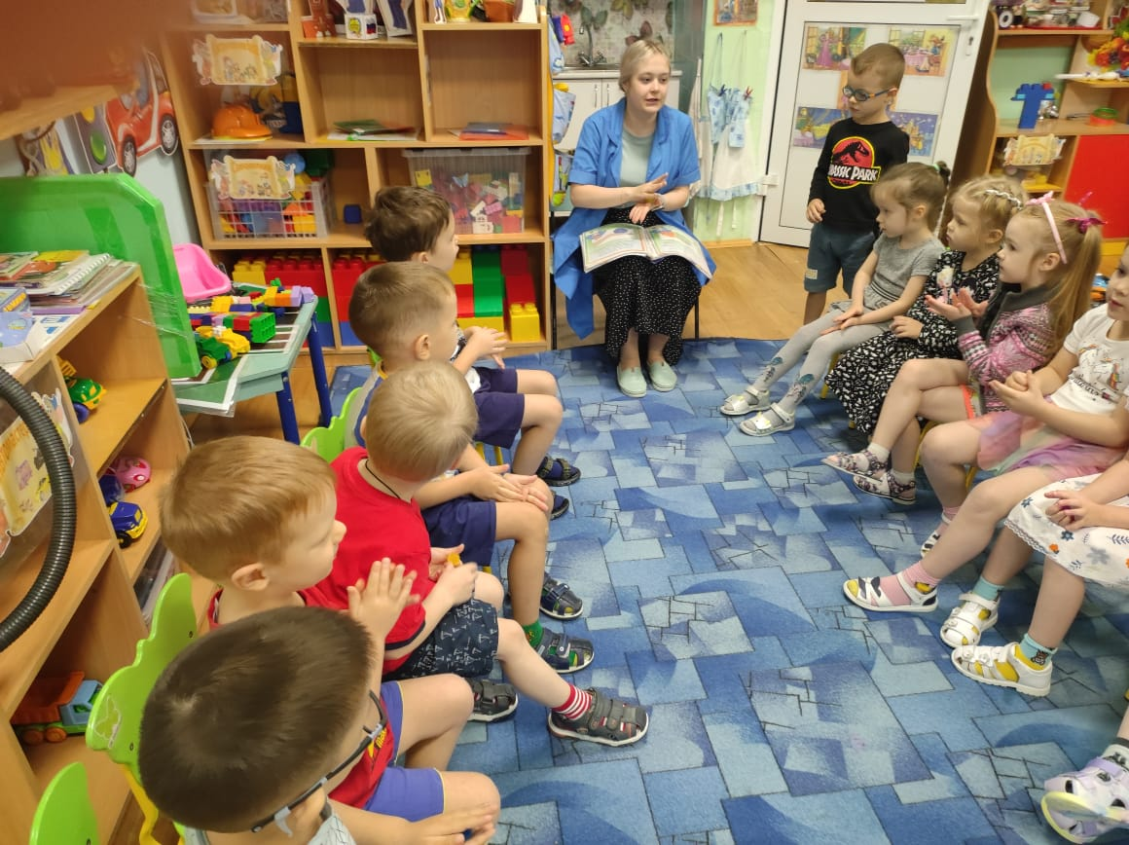 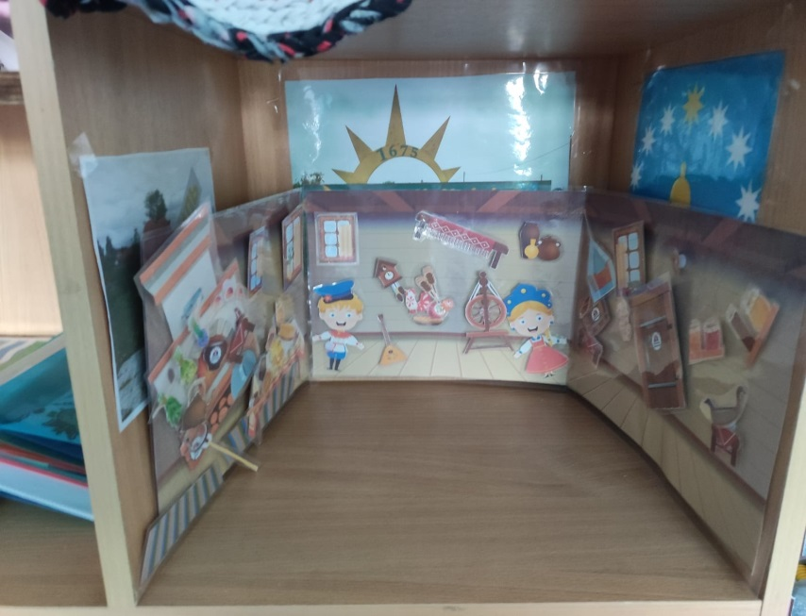

2. **Беседа** «Кто рисует картинки к сказкам», «В гости к книге»

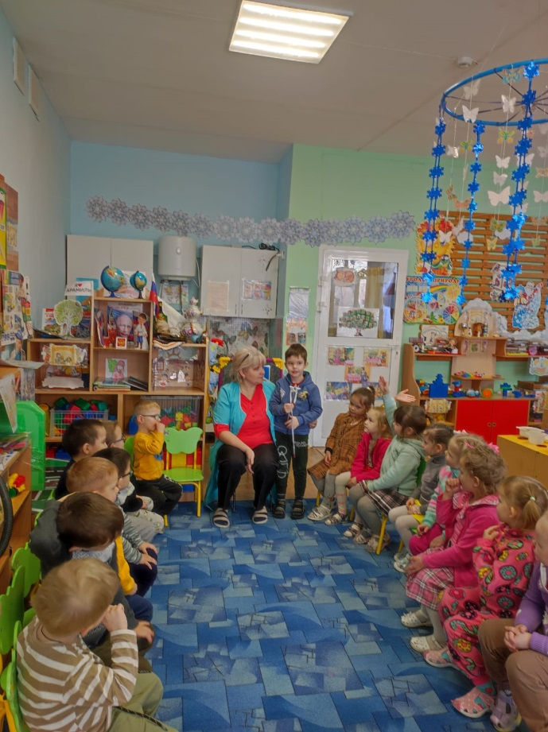

3. **Дидактические игры: «Ларец со сказками».**

- «Расскажи сказку по серии картинок»

- «Составь сказку»

- «Назови сказку»

- «Что сначала, что потом»

- «Из какой сказки пришёл герой (героиня)?»

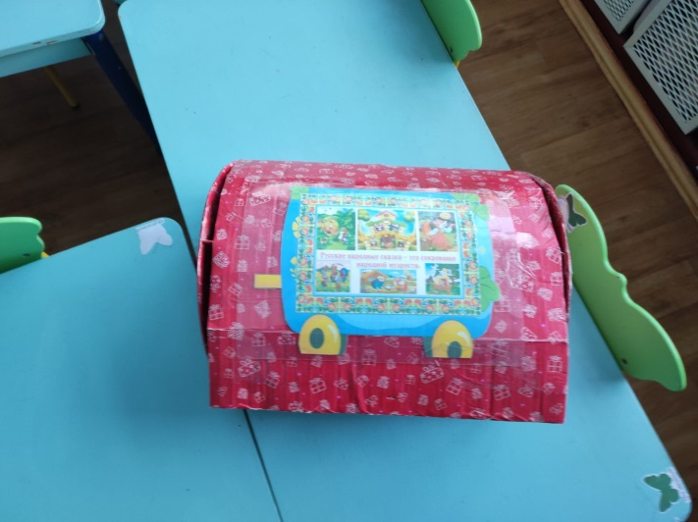

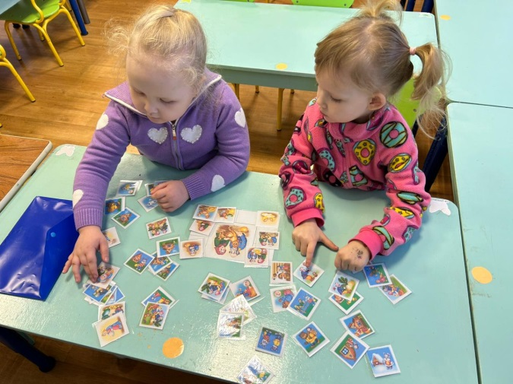 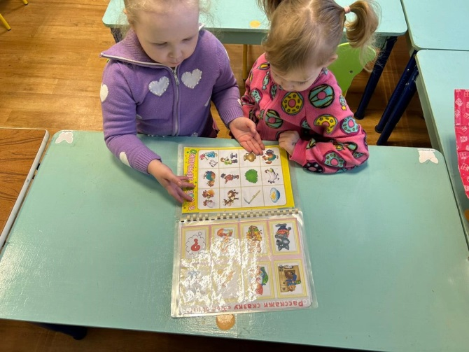

4. **Пальчиковые игры по мотивам народных сказок.**

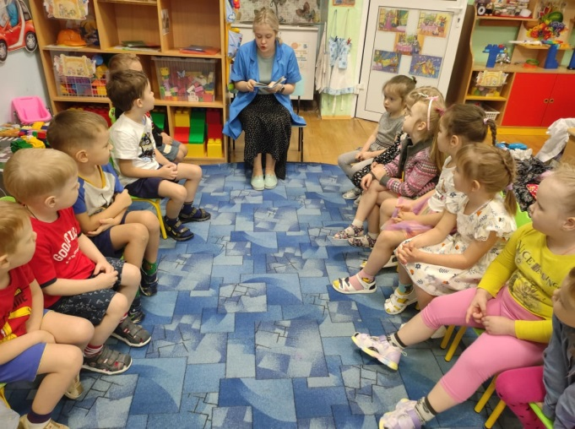

**Социально-коммуникативное развитие:**

5. **Игра-драматизация** по русской народной сказке «Колобок» и «Репка».

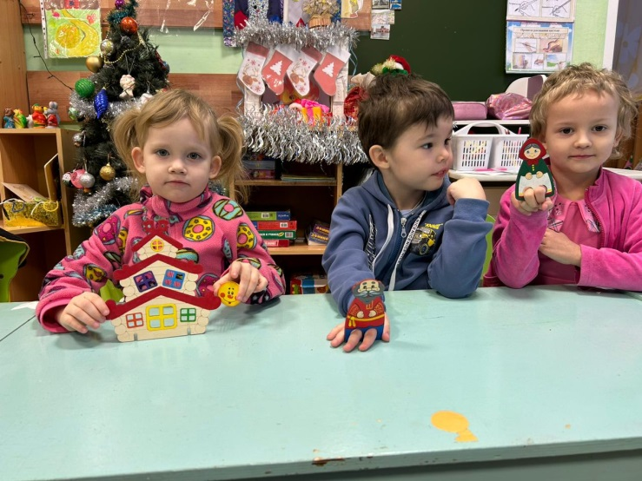 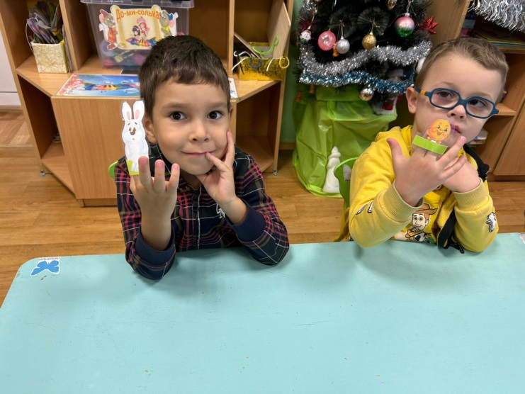

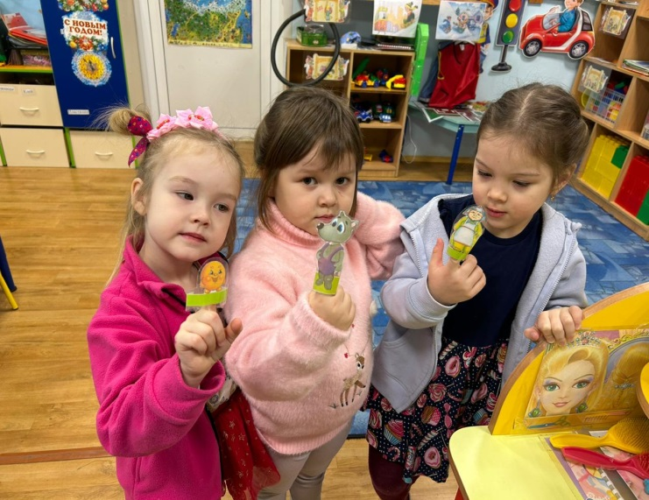 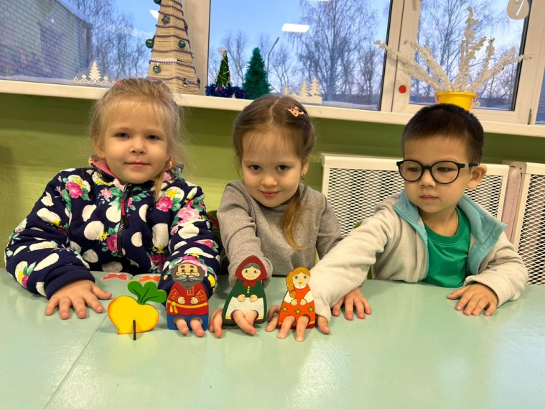

6. **Беседа:** «Что бы ты сделал, если бы у тебя была волшебная палочка?».

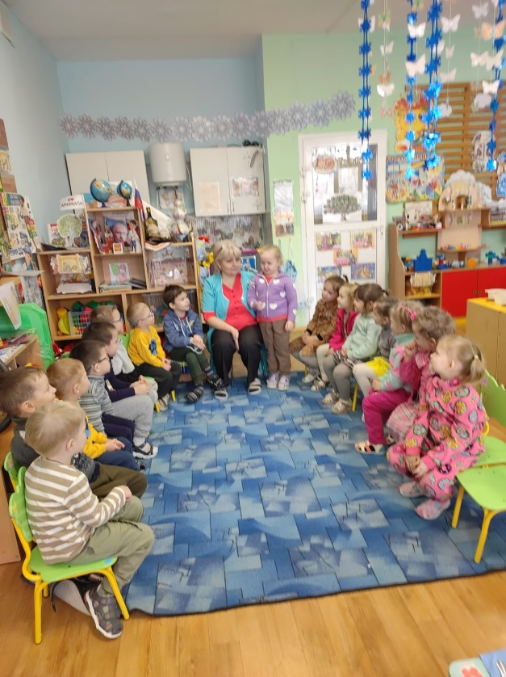

**Художественно-эстетическое развитие.**

7. **Рассматривание иллюстраций** к русским народным сказкам художников-иллюстраторов Е. Рачёва, В. Конашевича.

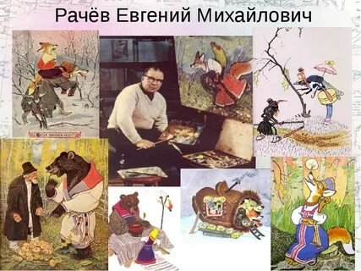 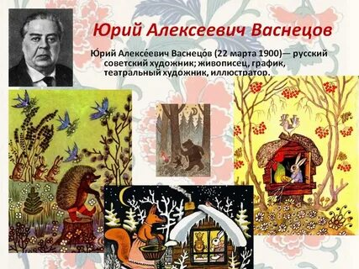

8. **Рассматривание репродукций картин** В.Васнецова «Алёнушка», «Иван-царевич на Сером волке

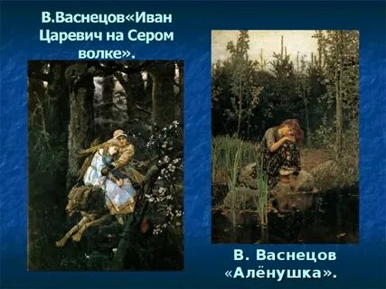

10. **Просмотр мультфильмов по любимым русским народным сказкам.**

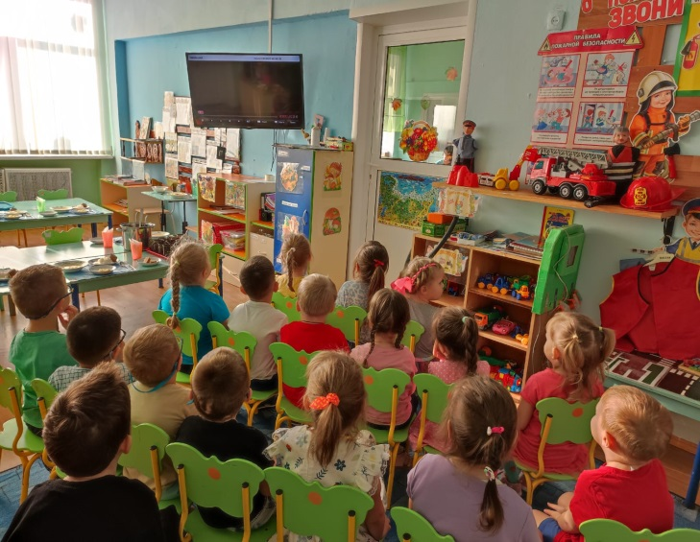  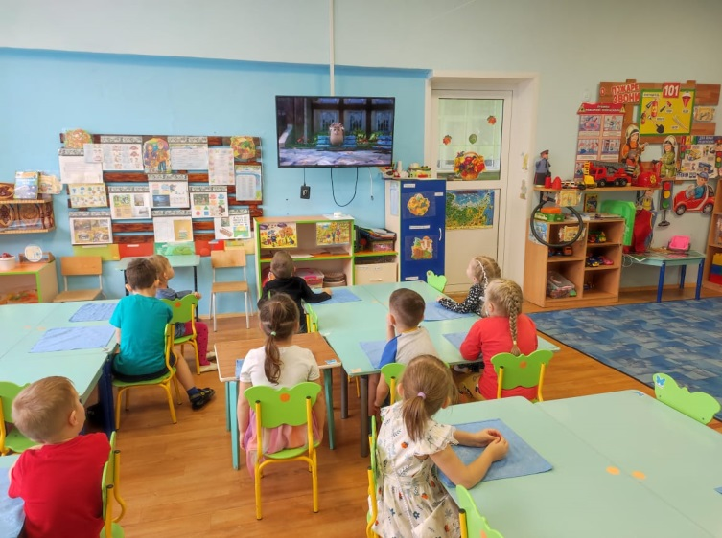

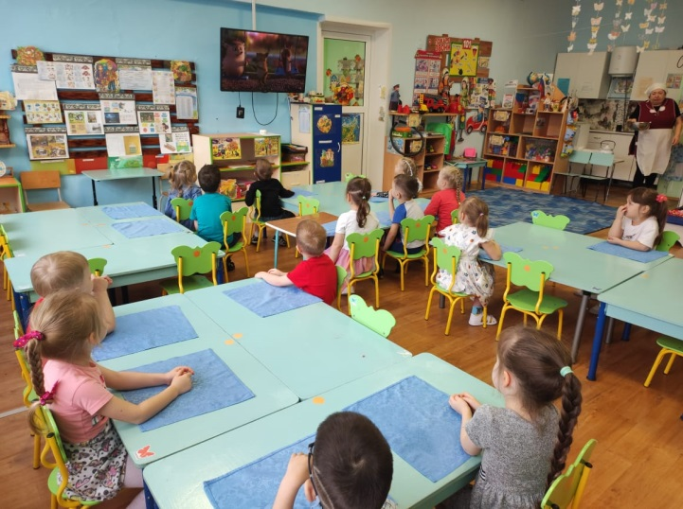

1. **Конструирование:**

«Построй замок для Елены Прекрасной» (строитель)

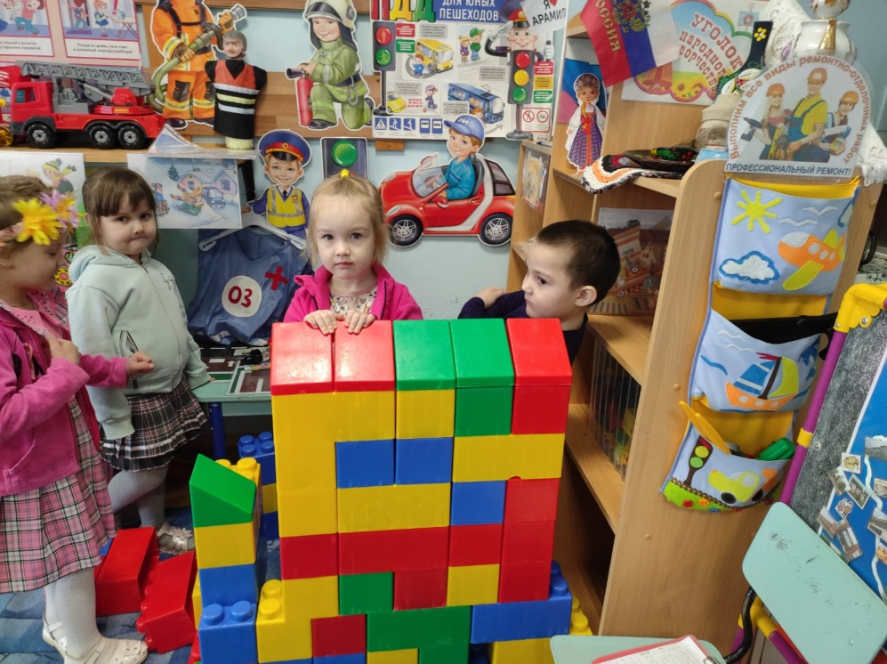

**Физическое развитие**

**1.Подвижные игры:**

«У медведя во бору», «Гуси - лебеди», «Кот и мышь»

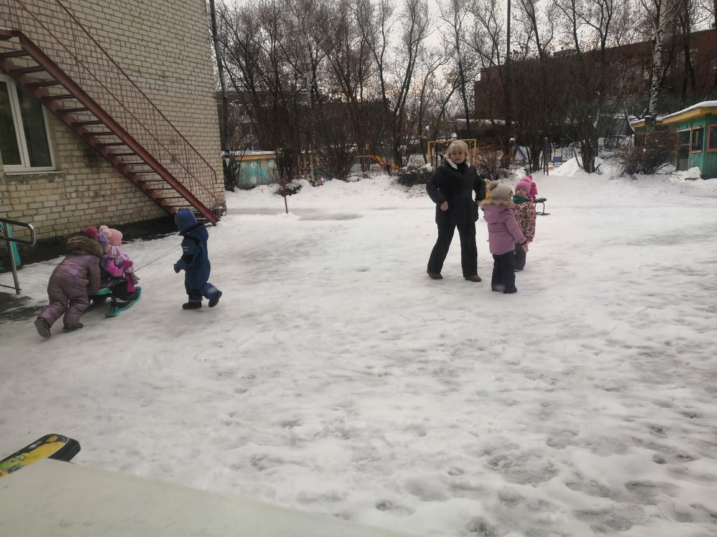 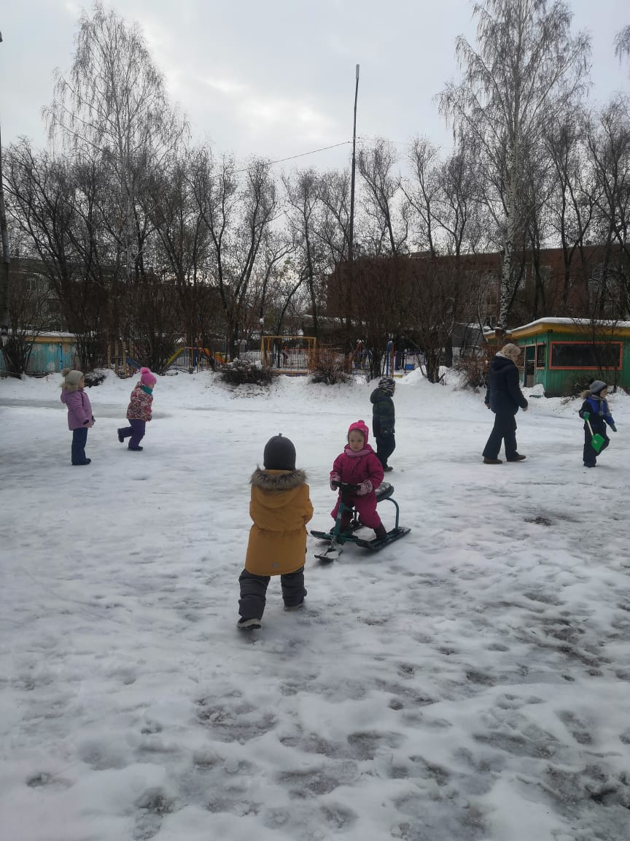

**ВЗАИМОДЕЙСТВИЕ С РОДИТЕЛЯМИ:**

1.**Консультации:**

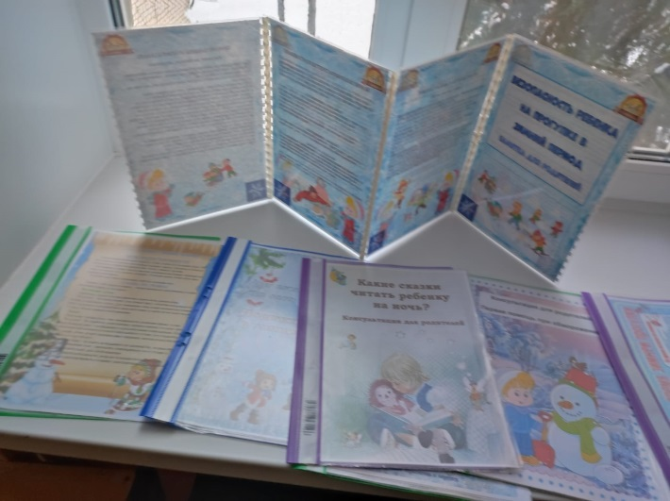

2.**Оформление выставки:**

- «Русские народные сказки» (рисунки).

- «Моя любимая сказка» (творческие работы по сюжетам сказок)

